LABORATORIYA ISHI 14

Mavzu: Formani JavaScript orqali tekshirish (Validation)

1. Ishning maqsadi
Ushbu laboratoriya ishining maqsadi — Avia Kassa loyihasida foydalanuvchi tomonidan kiritilgan ma’lumotlarni JavaScript yordamida tekshirish (validation) tushunchasini amaliy tarzda o‘rganishdir.
- Formaning va validation tushunchasini anglaydi;
- Client-side tekshiruvning ahamiyatini tushunadi;
- Foydalanuvchi kiritgan ma’lumotlarni to‘g‘ri formatda olish tamoyillarini o‘zlashtiradi;
- Web-ilovalarda ma’lumot xavfsizligi va sifatini ta’minlashni bilib oladi.

2. Nazariy qism

2.1 Forma tushunchasi
Forma — foydalanuvchi bilan interaktiv aloqani ta’minlovchi web-element. Avia Kassa loyihasida forma orqali foydalanuvchi shaxsiy ma’lumotlari va tanlangan chipta ma’lumotlarini kiritadi.

2.2 Validation tushunchasi
Validation — foydalanuvchi tomonidan kiritilgan ma’lumotlarning to‘g‘riligini va belgilangan qoidalarga mosligini tekshirish jarayoni. Bu jarayon noto‘g‘ri yoki xavfli ma’lumotlarning tizimga kirib kelishini oldini oladi.

2.3 JavaScript orqali validationning zarurati
- Ma’lumotlarni real vaqt rejimida tekshirish;
- Serverga yuborilishdan oldin xatolarni aniqlash;
- Foydalanuvchi tajribasini yaxshilash;
- Serverga tushadigan ortiqcha yuklamani kamaytirish.

2.4 Tekshiriladigan holatlar
- Ism maydoni bo‘sh emasligi;
- Email va telefon raqam formati;
- Tanlangan chipta mavjudligi;
- Parol va parolni tasdiqlash maydonining mosligi (agar mavjud bo‘lsa).

3. Amaliy qism
<!DOCTYPE html>
<html lang="uz">
<head>
<meta charset="UTF-8">
<title>Avia Kassa – Form Validation</title>
<style>
body{
font-family:Arial;
padding:20px;
background:#eef2f7;
}
header{
background:#1976d2;
color:white;
padding:15px;
text-align:center;
}
form{
margin-top:20px;
background:white;
padding:20px;
border-radius:8px;
box-shadow:0 4px 10px rgba(0,0,0,.2);
max-width:400px;
}
input, select, button{
width:100%;
padding:8px;
margin:8px 0;
box-sizing:border-box;
}
.error{
color:red;
font-size:14px;
}
</style>
</head>
<body>
<header>
✈️ Avia Kassa – Form Validation
</header>
<h3>Chipta buyurtma formasi</h3>
<form id="ticketForm">
<input type="text" id="name" placeholder="Ismingiz" required>
<div id="nameError" class="error"></div>
<input type="email" id="email" placeholder="Email" required>
<div id="emailError" class="error"></div>
<select id="destination" required>
<option value="">Manzilni tanlang</option>
<option value="moskva">Toshkent → Moskva</option>
<option value="istanbul">Toshkent → Istanbul</option>
<option value="dubay">Toshkent → Dubay</option>
</select>
<div id="destError" class="error"></div>
<button type="submit">Buyurtma berish</button>
</form>
<script>
// Form va inputlar
let form = document.getElementById("ticketForm");
let nameInput = document.getElementById("name");
let emailInput = document.getElementById("email");
let destSelect = document.getElementById("destination");
let nameError = document.getElementById("nameError");
let emailError = document.getElementById("emailError");
let destError = document.getElementById("destError");
form.addEventListener("submit", function(e){
e.preventDefault(); // Forma yuborilishini to‘xtatish
// Xatolarni tozalash
nameError.textContent = "";
emailError.textContent = "";
destError.textContent = "";
let valid = true;
// Ism tekshiruvi
if(nameInput.value.trim().length < 2){
nameError.textContent = "Iltimos, to‘liq ism kiriting";
valid = false;
}
// Email tekshiruvi
let emailPattern = /^[^ ]+@[^ ]+\.[a-z]{2,3}$/;
if(!emailInput.value.match(emailPattern)){
emailError.textContent = "To‘g‘ri email kiriting";
valid = false;
}
// Manzil tekshiruvi
if(destSelect.value === ""){
destError.textContent = "Iltimos, manzil tanlang";
valid = false;
}
if(valid){
alert("Buyurtmangiz qabul qilindi!");
form.reset();
}
});
</script>
</body>
</html>

4. Natija
- Foydalanuvchi Ism, Email va Manzil maydonlarini to‘g‘ri to‘ldirmasa, forma yuborilmaydi.
- Xatolar real vaqt rejimida ko‘rsatiladi (error elementi orqali).
- To‘g‘ri ma’lumot kiritilganda buyurtma tasdiqlanadi va forma tozalanadi.
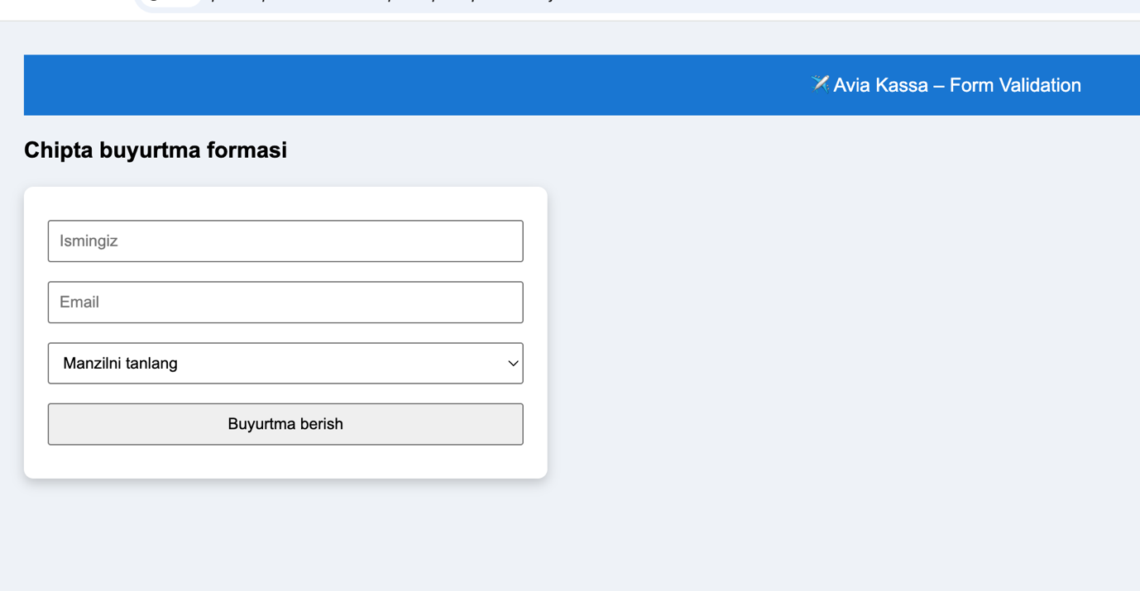
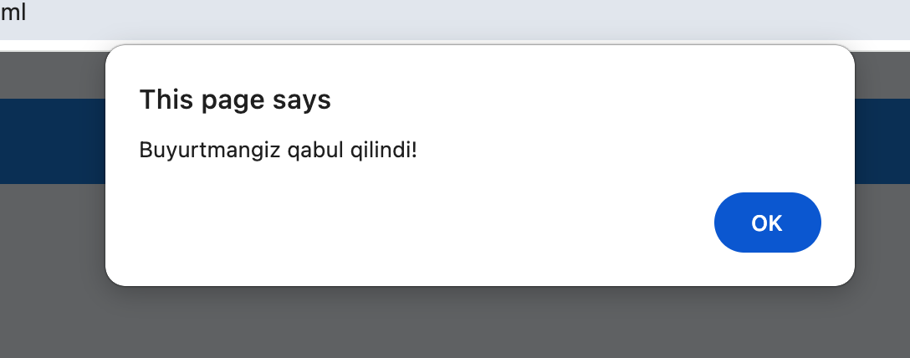

5. Xulosa
Ushbu laboratoriya ishida JavaScript orqali forma validation mavzusi Avia Kassa loyihasi misolida amaliy tarzda o‘rganildi. Forma validation foydalanuvchi kiritgan ma’lumotlarning to‘g‘riligini ta’minlash, tizim ishonchliligini oshirish va foydalanuvchi tajribasini yaxshilashda muhim ahamiyatga ega ekanligi aniqlandi.

Client-side validation foydalanuvchiga qulaylik yaratadi, tizim ish faoliyatini optimallashtiradi va zamonaviy web-dasturlashning ajralmas qismi hisoblanadi. Shu bilan birga, xavfsizlik nuqtai nazaridan server-side tekshiruv bilan birgalikda ishlashi lozim.

